管理体系审核记录表
过程与活动、  抽样计划 | 涉及条款 | 受审核部门：市场部 主管领导：王瑞祥 陪同人员：耿燕燕 | 判定
过程与活动、  抽样计划 | 涉及条款 | 审核员：姜海军 审核时间：2022.1.24 | 判定
过程与活动、  抽样计划 | 涉及条款 | 审核条款：QMS:5.3组织的岗位、职责和权限、6.2质量目标、8.2产品和服务的要求、8.5.3顾客或外部供方的财产、9.1.2顾客满意、8.1运行策划和控制、8.3产品和服务的设计和开发不适用确认、8.5.1销售和服务提供的控制、8.5.2产品标识和可追朔性、8.5.4产品防护、8.5.5交付后的活动、8.5.6销售和服务提供的更改控制，7.1.5监视和测量资源、8.6产品和服务的放行、8.7不合格输出的控制， | 判定
组织的岗位、职责和权限 | Q 5.3 | 现场审核了解到部门主要负责：市场调研与开发，招投标、商务谈判及合同评审、供方选择及能力评价与调查，顾客档案建立，售后服务及顾客满意度评价与分析，采购产品的检验，销售过程检查，不合格品控制，本部门目标制定与实施，与相关方做好沟通等。
目标 | Q:6.2 | 2021年8月10日---2021年12月25日部门目标：  定单及合同评审率100% ------100%  顾客满意率＞95%------98%  产品交付合格率100%------100%  考核情况：2021.12.25日经查已完成。统计人：耿燕燕。
监视和测量资源 | Q：7.1.5 | 本公司是根据相关国家和行业标准按固有销售模式从事产品销售，产品检验在供方处使用供方的监视和测量设备检验。公司的监视和测量资源主要是对销售过程进行检查所需的表格，质检人员负责日常利用检查表进行检查形成记录并保存，对检查表的格式和内容进行了维护和控制，防止误用和随意修改。
运行策划和控制 | Q8.1 | 产品的实现过程策划主要由总经理和市场部负责人负责完成，过程策划包含了法兰、弯头、异径管、管帽、管道及管道配件、管件的销售所需要达到的质量目标和要求。  执行标准《商品经营服务质量管理规范GB/T 16868-2009》和客户要求等。  编制了相应的过程文件：  （1）编制了销售服务流程：招投标/业务洽谈 → 合同评审 → 采购 → 进货检验 → 交付；  （2）制定了作业指导书《销售管理制度》；  （3）规定了产品的检验验收准则，并制定了相应的检验规范；《采购物资检验规范》、《营销服务质量的控制规范》；  （4）现场对销售各过程填写有产品检验记录、营销人员工作监督表、发货单等各种监视和测量记录；  （5）资源的提供（包括场所、人力、物力、设备设施等）。  组织运输过程外包，按照8.4条款要求进行控制，到目前为止，组织运行没有变更，问其有关要求，基本了解。  该公司销售服务提供过程策划符合要求。
产品和服务的设计和开发不适用确认 | Q8.3 | 公司只负责按常规销售模式进行法兰、弯头、异径管、管帽、管道及管道配件、管件的销售，不需要再设计开发，因此将ISO9001：2015标准“8.3产品和服务的设计和开发”的要求确认为不适用，该不适用不影响组织确保产品和服务合格以及增强顾客满意的能力或责任，删减适宜。
产品和服务的要求 | Q8.2 | 与顾客的沟通由市场部负责，主要方法：通过手机、传真、微信等直接与固定客户保持日常联系，其内容包括：产品要求、价格、后续服务等。  市场部通过和客户电话联系、上门回访、邮箱联系等方式进行服务宣传，向顾客介绍服务，回答顾客的咨询，让顾客了解公司及服务情况。市场部负责就合同或订单的处理，合同的评审，向顾客提供符合要求的服务。每年向顾客发放顾客满意度调查表或微信等网络形式了解顾客的需求和期望。  公司编制的管理手册中规定了与销售服务有关要求的确定、评审以及更改的职责和工作流程要求。  顾客明确规定的要求通过与顾客签订合同，公司按顾客要求销售服务，并以传真、电话等方式进行沟通、确认，并对产品的销售要求等给予了明确。  公司产品的销售基本已成熟，通常收到客户合同/订单时市场部负责人评审后再交总经理评审，经评审满足要求后直接在合同上签字盖章即完成合同评审，特殊合同需相关部门人员一起评审，评审过程记录在《产品要求评审表》上。目前承接的合同是常规合同。  抽查销售合同：  1、2021.9.5日销售合同，客户河南晋煤天庆煤化工有限责任公司，  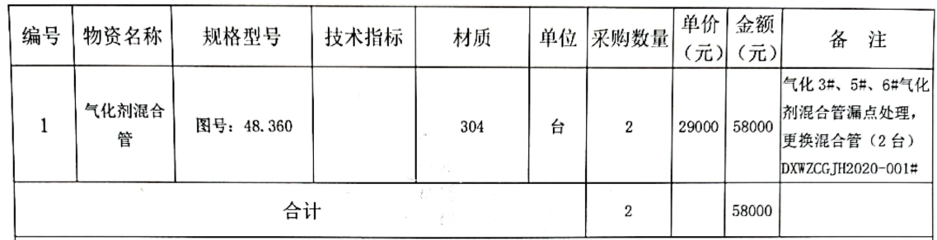  合同规定了产品名称、规格型号、材质、数量、价格、质量要求、交付时间、付款方式、违约责任等条款，要求明确，2021.9.5日经评审后公司代表王新在合同上签字盖章回传给客户，以作为能满足合同要求的承诺。  2、抽2021.10.9日销售合同，客户河南晋煤天庆煤化工有限责任公司，  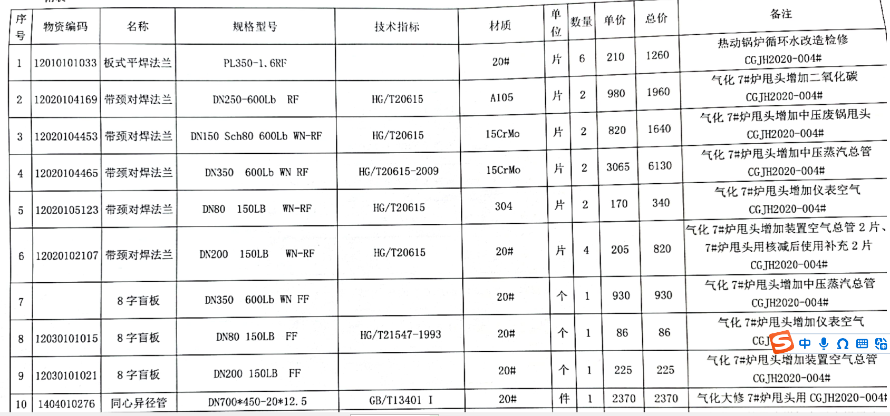  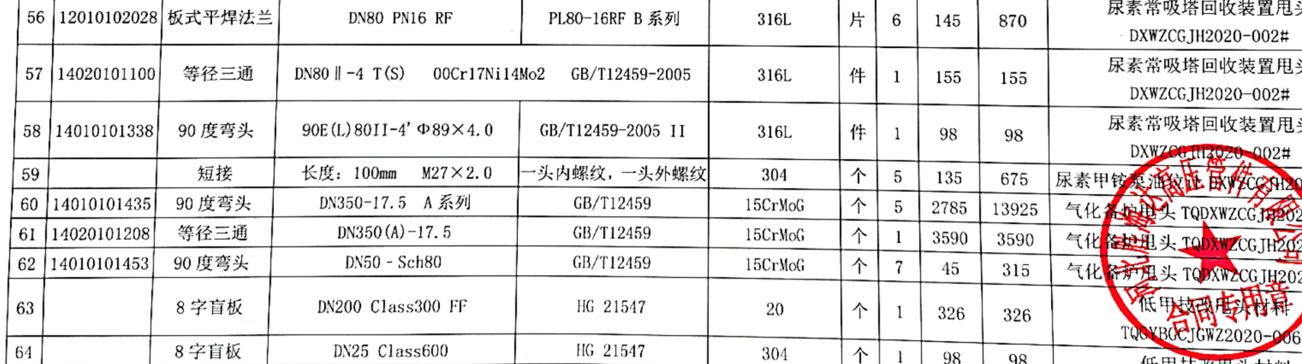  合同规定了产品名称、规格型号、材质、数量、价格、质量要求、交付时间、付款方式、违约责任等条款，要求明确，2021.10.9日经评审后公司代表王新在合同上签字盖章回传给客户，以作为能满足合同要求的承诺。  3、再抽2021.11.26日销售合同，  销售产品主要有法兰、无缝钢管、盲板、三通、异径管、管帽等，  合同规定了产品名称、规格型号、材质、数量、价格、质量要求、交付时间、付款方式、违约责任等条款，要求明确，2021.11.26日经评审后公司代表王新在合同上签字盖章回传给客户，以作为能满足合同要求的承诺。  公司暂无合同变更情况发生。
销售和服务提供的控制 | Q：8.5.1 | 公司编制并执行《销售管理制度》、《员工守则》、《员工行为规范》等。  现场查看营销工作情况：  1.编制的管理制度规定了服务提供特性和验收标准，合同的洽商、评定和签订，售后服务保证，客户投诉的处置以及销售人员的产品知识业务能力的要求。文件可以指导销售过程的进行。  2.资源配置齐备，设施设备可以满足要求。  3.查看销售合同都进行了评审、加盖了公司公章，参见8.2工作单。  4.提供有产品检验记录表、装箱单、产品合格证，参见8.6工作单。  5.管理人员以及业务员、质检员、库管员都经过了培训，能力满足要求，无特种作业人员。  6.公司将销售过程定为需要确认的过程。查有《特殊过程确认单》，2022.1.22日对销售过程的人员、机械设备、文件、记录等方面进行了过程确认，结论：可以满足过程能力的需求、提供合格的服务。确认人员：王新等。  7.制定了销售管理制度、仓库管理制度等，规定了操作的步骤、方法、注意事项等，防止人为错误。  8.所有的产品都必须经检验合格后方可交付。市场部负责产品的检验和放行，产品经过检验合格后方可放行和交付，市场部负责产品交付和交付后活动的实施，并负责联系售后服务。发货前由市场部开具发货单，依据发货单发货，随货同行有产品合格证，公司负责联系货运交付到指定地点，经查出库、交付手续齐全。售后服务由市场部业务员按照售后服务规范执行，去客户现场培训和演示产品的使用方法和注意事项以及安装服务等，暂未发生。  9.现场看到王明正在编制发货给客户河南晋煤天庆煤化工有限责任公司的法兰、管件、异径管、螺旋管等产品的发货单，依据合同要求分别装车发货。  组织销售服务过程的控制符合标准规定的要求。
产品标识和可追朔性 | Q8.5.2 | 在《管理手册》中规定公司向顾客提供商品时采取适当措施，确保商品进入公司到销售过程中均被明确标识，包括商品名称、种类、规格等信息及销售记录和票据等追溯查阅信息。  产品通常保留厂家标签、合格证等方式对产品进行标识，产品附有“合格证”有产品名称、型号、日期、质检人员代号等信息。产品外包装上有产品名称、规格型号、生产单位、数量等，可作为追溯性标识。根据采购单、订单编号，检验报告等进行追溯。  经现场查验仓库有标识，法兰、弯头、异径管、管帽、管道及管道配件、管件等产品的标识齐全、清晰、正确，产品标识管理基本符合标准要求，并满足实际需要。
顾客或外部供方的财产 | Q8.5.3 | 公司在管理手册中，规定了对顾客或外部供方财产的管理，明确了对顾客或外部供方财产的登记、验收、保护、使用等相关要求。  目前公司无外部供方的财产，涉及的顾客财产仅为顾客信息，公司对顾客相关信息做相关保密规定。  顾客或外部供方的财产管理符合要求。
产品防护 | Q8.5.4 | 公司编制了《SHD-QMS/CX13-2021 产品防护控制程序》，  现场巡视仓库：  组织对产品搬运、包装、贮存、运输以及交付等过程的防护实施了控制：  1、搬运：配置适宜的搬运工具（手拖车），采用合理的搬运方法，搬运人员按要求执行，做好产品防护，防止丢失和损坏。  2、包装：产品无特殊包装要求，保持供方的包装及标识。  3、贮存：规范仓库管理，保持适宜的贮存环境，产品码放整齐，仓库有待检区、不合格区等区域标识。库存产品先进先出，定期盘点，经常查看库存物品状况，现场查看有出入库单据。  4、运输：用防震材料添紧，避免相互碰撞造成破损，对运输供方进行合格评定，签订运输合同，保证产品运输质量，并对运输质量进行记录，跟踪监督。  5、交付：产品交付防护延续到交付的目的地。  6、现场查看仓库配备灭火器，状态有效。  公司自体系运行以来，未发生由于产品防护不当导致产品质量事故的情况，防护措施能够满足要求。
交付后活动 | Q8.5.5 | 与部门负责人沟通了解到组织主要通过与客户签订合同的形式对交付后的活动进行规定。合同通常包括：法律法规要求，交付后不合格的处理，顾客的售后服务要求等。经了解，组织目前暂无交付后违反法律法规要求、无违法合同要求、无严重客户投诉的情况、暂无售后服务情况。收到客户建议、投诉后，组织通过邮件、微信或者会议将信息传递给相关部门。  基本满足要求。
更改的控制 | Q8.5.6 | 据销售负责人介绍目前顾客、供方比较稳定，有关的法律法规没有发生变化，公司业务比较固定，所以销售和服务的提供没有发生过更改，现场也没有发现变更情况，问其有关的要求，比较熟悉。
产品和服务的放行 | Q8.6 | （1）组织确定了产品所要求的检验方法，按行业相关标准、客户要求实施产品验证，并制定了相应的检验规范。  （2）产品检验：通常公司质检员依据技术参数要求到供方处进行检验。  抽查产品检验记录表：  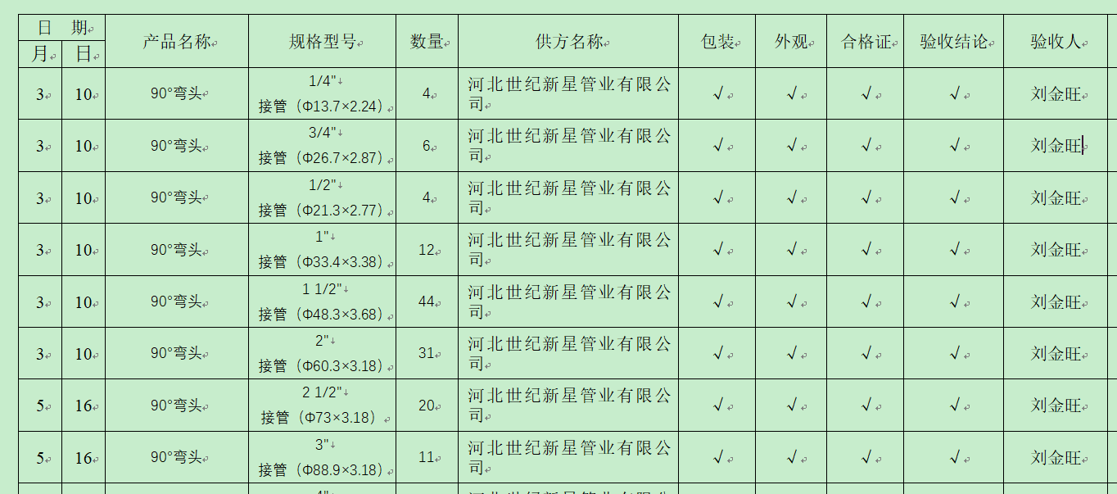  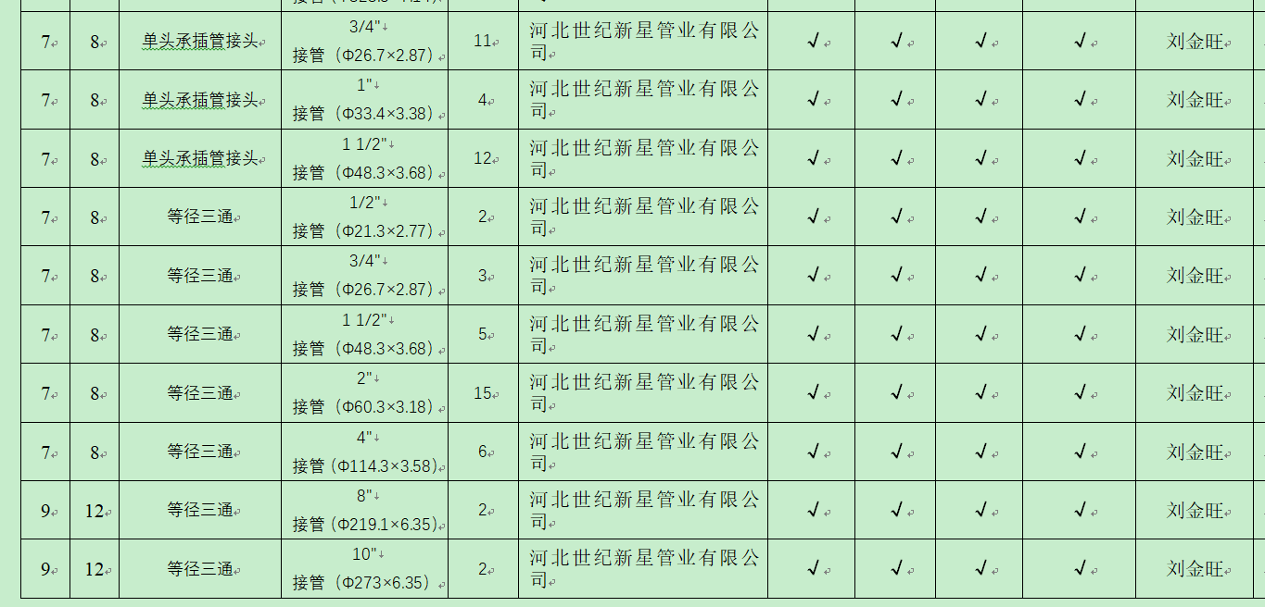  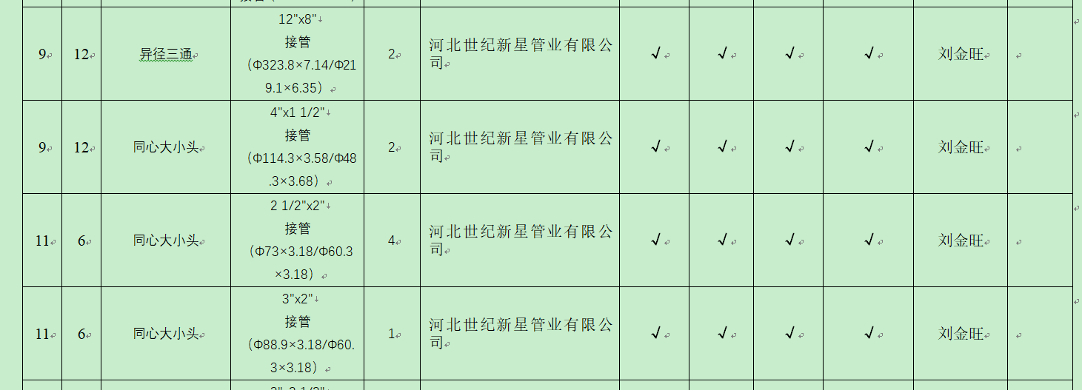  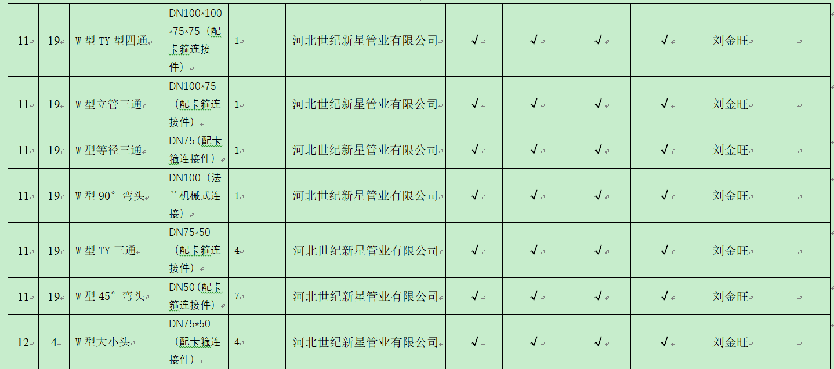  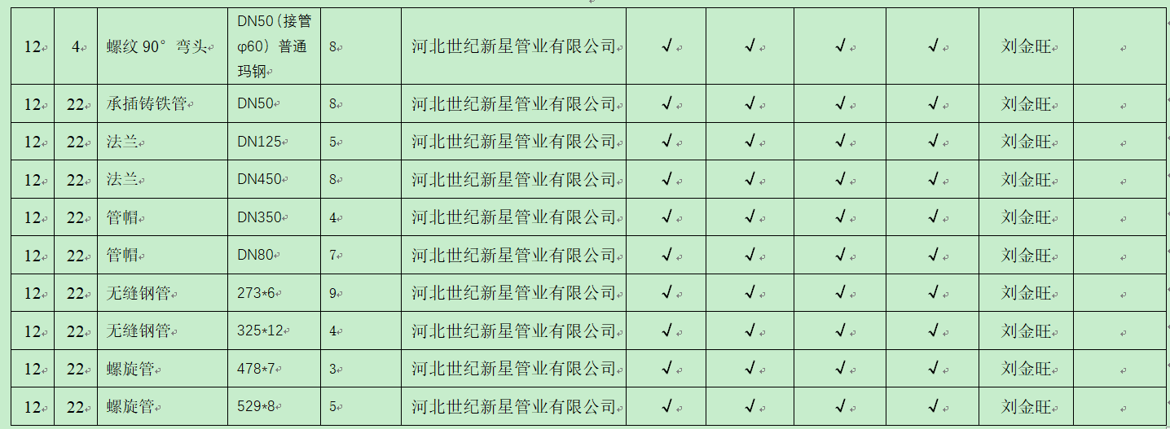  （3）该公司制订了《销售管理制度》对商品销售及销售服务过程进行了质量控制的规定。  提供了“营销人员工作监督表”，对销售人员的工作进行了监督检查。  抽查2021年10月30日的“营销人员工作监督表”，业务人员：崔凤亮，综合评价：94分，检查人：耿燕燕、王瑞祥。  抽查2021年11月30日的“营销人员工作监督表”，业务人员：张雷，综合评价：96分，检查人：耿燕燕、王瑞祥。  提供了“营销人员调查表”，对销售人员进行监督检查，检查项目主要是1.仪容仪表2.个人修养  3.对客户信息的收集能力 4.语言表达能力5.自我认识能力6.相关专业知识7.决策能力  8.应变能力9. 总体评价10．顾客反馈情况11．售后服务。  抽查2021年12月30日的“营销人员调查表”，业务人员：张雷，综合评价良好，评价人：王新。  （4）产品发货前开具发货单，装车人员核对产品名称、规格、数量、外观质量状况，无误后准许发货。  公司产品监视和测量控制基本有效。
不合格输出的控制 | Q8.7 | 公司制定并执行了《SHD-QMS/CX14-2021不合格输出控制程序》，文件对不合格品的识别、控制方法和职责权限作出了规定，基本符合标准要求。  采购检验时发现的不合格品直接退换货处理，暂未发生。  产品交付后没有发现不合格的情况，不合格品控制基本有效。
客户满意 | Q9.1.2 | 公司通过拜访、电话、电邮、问卷等形式，收集顾客反馈信息，监视顾客满意程度，评价体系的有效性，寻求体系改进的机会。  提供《顾客满意程度调查表》，调查包含：质量、交货期、服务、价格等指标，满意程度分为很满意—----不满意等四个档次。被调查客户河南晋煤天庆煤化工有限责任公司，从提供的调查表来看，客户对组织评价均为 “满意”。  查见2022.9.29日《顾客满意度统计分析表》，编写王瑞祥，审批王新。对顾客满意度指标完成情况、顾客建议改进方向等予以分析汇总，经评价测算客户满意度得分98%。  市场部经理介绍暂无顾客投诉情况发生，日常顾客的反馈均是一些小问题都已及时处理，处理后顾客满意，但是未保留相关记录，进行了交流改进。  企业对顾客满意度的调查、分析利用进行了策划并实施，基本符合标准条款的要求。

说明：不符合标注N

